12098/2020 Záměr výpůjčky nemovitostí
Město Náchod
Městský úřad Náchod
ČJ: MUNAC 77008/2020/SM
PID: MUNAX00PBGBX
Náchod, 8. října 2020
Město Náchod zveřejňuje podle § 39 odst. 1. zákona č. 128/2000 Sb., o obcích (obecní zřízení), ve znění pozdějších předpisů, záměr pronajmout pozemkovou parc. č. 379/3 (lesní pozemek) o výměře 135 m² nacházející se v katastrálním území Babí u Náchoda.
Zájemci o výpůjčku nemovitosti se mohou k tomuto záměru vyjádřit a podat své nabídky, které musejí být doručeny na adresu městského úřadu do 13:00, 23. října 2020.
Jan Birke
starosta města Náchoda
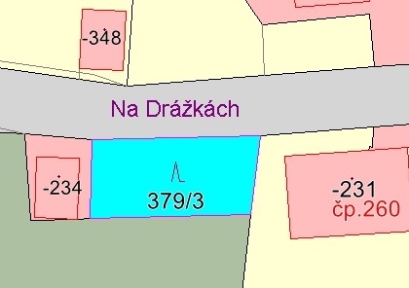

Vyvěšeno na úřední desce dne: 8. 10. 2020

Sejmuto z úřední desky dne:

